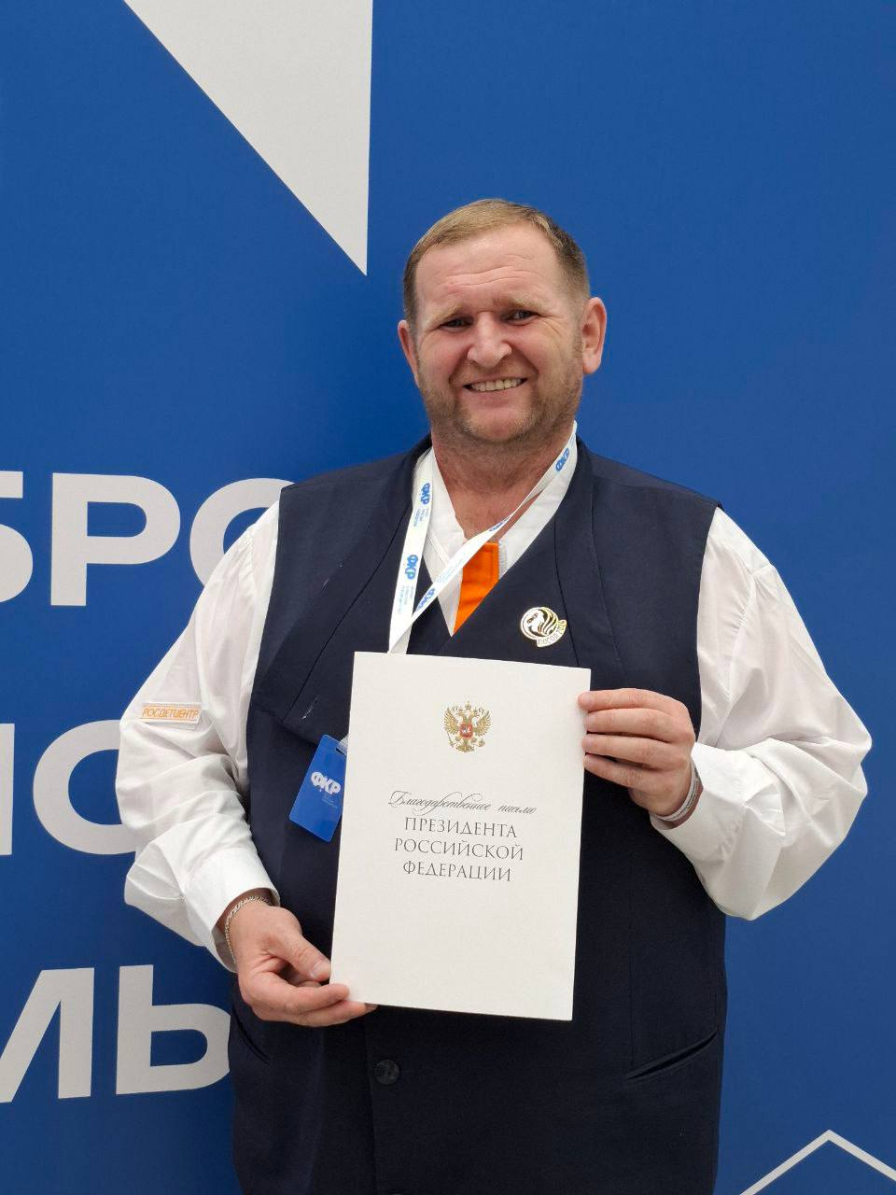

Всероссийский форум классных руководителей

Во время проведения IV Всероссийского форума классных руководителей советник по воспитанию и взаимодействию с детскими общественными объединениями, председатель первичной профсоюзной организации школы № 26, Сергей Шакиров был награжден Благодарственным письмом Президента России за значительный вклад в формирование и развитие профессионального педагогического сообщества страны!

В числе участников севастопольцы: Сергей Шакиров из школы № 26 имени Екатерины Бакуниной, Ирина Петренко из школы № 52 имени Филиппа Безрукова, Елизавета Комахина из многопрофильного колледжа имени Маршала инженерных войск А.В. Геловани, Наталья Караулова из школы «Экотех+», Ирина Стародубцева из Института развития образования. специалист по сопровождению проектов и программ Всероссийского проекта «Навигаторы детства» в Севастополе Нехорошева Татьяна на одной из площадок форума представила свой проект «Социальный театр — Ты не один», посвященный работе с трудными подростками.

Напомним, Форум классных руководителей проводится Министерством просвещения РФ по поручению Президента России. Учителя из 89 регионов России и Байконура обмениваются опытом и современными практиками воспитания детей и молодежи.